依山海国际社区基础设施建设项目码头北路（码头路至滨海路）道路工程用地预审和选址意见书公示
大金普城建发[2020]第043号
根据《中华人民共和国城乡规划法》《中华人民共和国行政许可法》，我局现将拟审批事项向社会各界予以公示（具体内容详见大连金普新区网站https://www.dljp.gov.cn及现场公示牌）。如相关部门及利害关系人有异议，请在本公示发布后7日内向我局提出书面申请。逾期或无异议，我局将依法进行批复。
大连金普新区城乡建设局
2020年4月23日
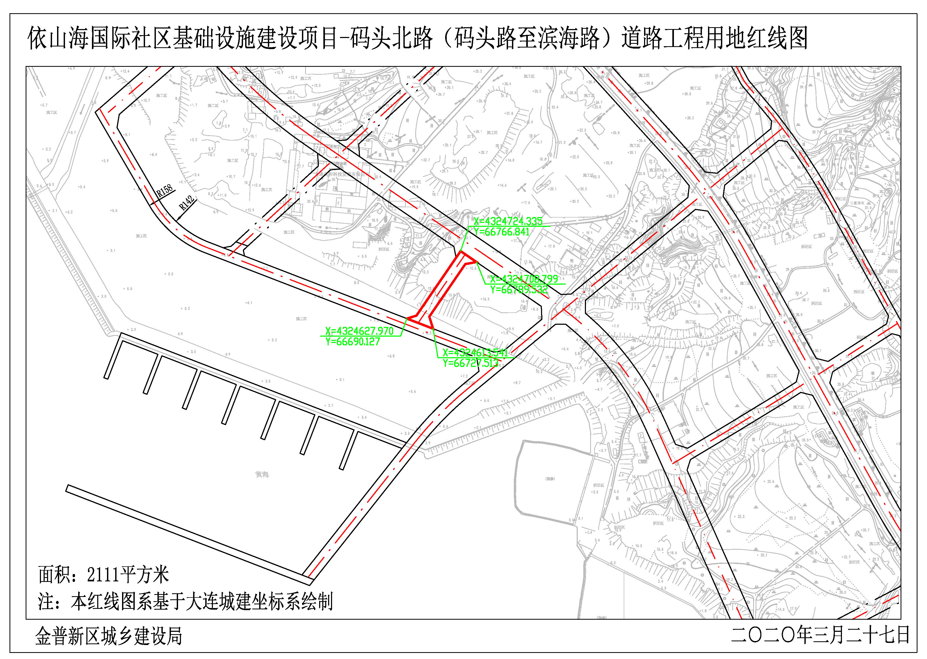
项目名称 | 建设内容 | 建设地点
依山海国际社区基础设施建设项目-码头北路（码头路至滨海路）道路工程 | 市政道路长119m，宽16m，2车道。 | 小窑湾国际商务区  依山海国际社区

网上反馈意见邮箱：dkgongshifankui@126.com
公示时间：2018年XX月XX日至2018年XX月XX日 公示意见反馈电话：87612661
审批事项：用地预审和选址意见书
公示时间：2020年04月24日至2020年04月30日
公示内容咨询电话：87560025
公示意见反馈电话：87612661

